P.3
這一張圖簡單表示整個 Linux system application 透過 Linux kernel 與底層硬體溝通的架構.
Linux driver 就是在 kernel 的這一層.

P4. make menuconfig
我們需要先學習如何編譯一個 kernel configure, 因為 避免 預設的 kernel 不支援 kernel module 的方式 (論上當然這種況不常見). 我們利用 make menuconfig 可以開始進入編譯 Linux kernel 的選單.
通常如果你的 Host PC 是第一次編譯 Linux kernel. 可能會出現一些錯誤訊息. 通常這種問題基本上出自於需要安裝一些 library.

試著安裝下面的 library

sudo apt-get install libncurses5 libncurses5-dev libncursesw5

P5.
進入 編譯選單後, 請確認 “Enable loadable module support” 是被選中.

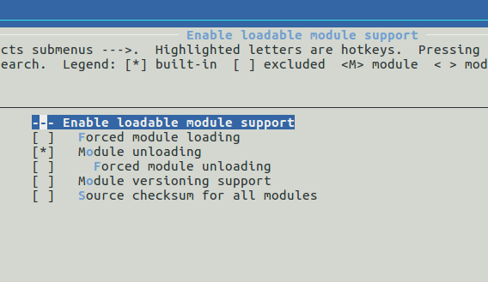

P.7 Kernel Module : The Hello World Module
這就是一個 Linux kernel module 的框架. Linux kernel 將許多功能利用模組的組合起來. 這樣的好處就是 kernel 可以做客製化的剪裁. 可以將不需要的功能移除減少 kernel image size, kernel image size 如果縮小是可以加快系統的開機速度.

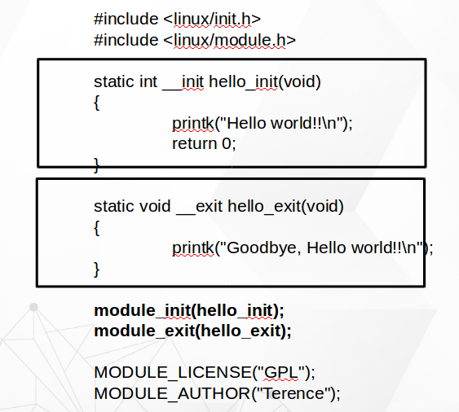

從上面的基本框架我們可以很快的看出來基本的原理.
hello_init (void) 當系統載入 該 module 時, 系統會去呼叫它. 系統為何會知道要呼叫那一個程式 ? 靠的就是 module_init(hello_init) . 同要道理, 當 module 被移除時系統就會呼叫 hello_exit (void) . 很容易理解的是, 通常 hello_exit (void) 這類的函式裡就會做資源釋放的工作 .

Build kernel module
編譯 kernel module 基本上可以分成兩種方式

1. out of kernel tree
2. inside the kernel tree

從字面上也很容易裡其意義. Out of kernel tree 即是我們可以把 module 的 source code 放在 kernel source code 外面去做編譯的工作. 其好處就是我們可以避免破壞原本的 kernel source code. 相反的 inside the kernel tree 就是把 module build-in 至 kernel 的 image 裡 . 我們參考範例 1-3-1-hello
現在看到的是 hello module 的 Makefile. 紅色框為主要的部份.

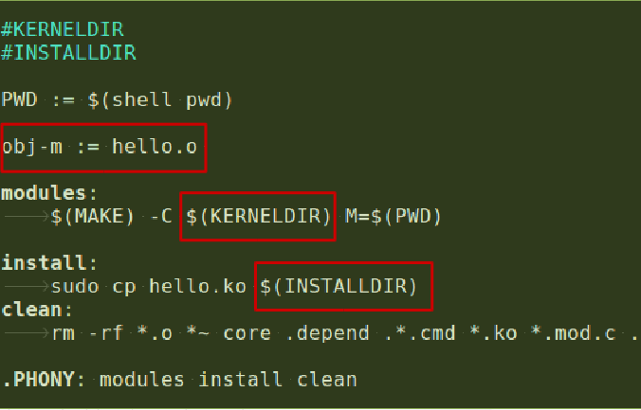

* 1. obj-m : 表示將其 driver 編譯成模組
* 2. KERNELDIR : 設定 Linux kernel source code 的位置.
3. INSTALL : 將編譯完成的 module 安裝到的位置
( * 表示重要 )

p.11
Build in to kernel

將 module build in 至 kernel image 是另一個編譯 kernel module 的方式. 下面我們需要瞭解關於 kernel source tree 的 編譯設定

.config
在 kernel source code 下 make 之後. Linux kernel build system 會去讀取 source code 目錄下的 .config 的隱藏檔案. .config 即是 做完 make menuconfig 後存下來的 kernel configure 設定檔. Kernel build system 會按照 .config 去編譯 kernel 不同的功能.

Kconfig
Kconfig 即是設計 menuconfig 的狀態. 也就是說如果我們修改或是新增一組設定並且存在適當的 Kconfig 中, 我們就可以在 menuconfig 中看到我們新增或是修改的部份. 換句話說, 如果我們需要新增一組 module 設定. 我們相對需要新增一組設定至Kconfig .

Kconfig 的文法最基本的可以分成幾種:

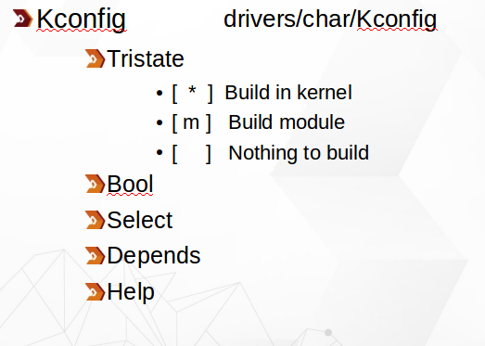

Tristate :
* : 表示 build-in kernel
m : 表示 編譯成 module
空白 : 表示 build system 將不會編譯這個 module

Makefile
driver 目錄下面我們可以挑選一個目錄的 Makefile 來關心. 可以看到得是 裡面有跟 Kconfig 檔案相關的設定檔.
因此到這裡我們大概可以經過一個簡單的結論. 當我們做完 menuconfig 後, 設定檔案被存成 .config 檔案. Kernel build system 讀取 .config 然後 Makefile 透過讀取的 .config 後瞭解那一 module 或是 feature 需要做編譯

